Dokumentacja

**Opis aplikacji**

System powstał, aby umożliwić przechowywanie informacji o planowanych zajęciach na uczelni. Całość składa się z webowego interfejsu użytkownika i zestawu usług RESTful. Aplikacja pozwala zdefiniowanym użytkownikom (prowadzącym zajęcia) na dodawanie planowanie zajęć dla określonej grupy w danym pomieszczeniu. System zabezpiecza użytkowników przed dodawaniem zajęć, jeśli w tym samym czasie prowadzone są te inne zajęcia przez tego samego użytkownika, w tym samym miejscu lub dla tej samej grupy.

**Wykorzystane technologie – Backend**

* Java 8
* Java(TM) EE 7 Web Specification APIs
* Java API for RESTful Web Services (JAX-RS)
* Java Transaction API (JTA)
* Java Persistence API (JPA)
* Hibernate ORM
* Spring Framework
* Spring ORM
* Spring Data JPA
* Spring Boot
* Spring Security OAuth
* Spring TestContext Framework
* Jackson
* PostreSQL
* H2 Database Engine
* JUnit 4
* Mockito
* Jetty
* Apache Maven
* Jenkins
* JODA Time

**Wykorzystane technologie – Frontend**

* HTML5
* JavaScript
* CSS 3
* Sencha Ext JS
* Sencha Cmd
* Bootstrap
* jQuery
* D3.js

## Konfiguracja serwera CI Jenkins

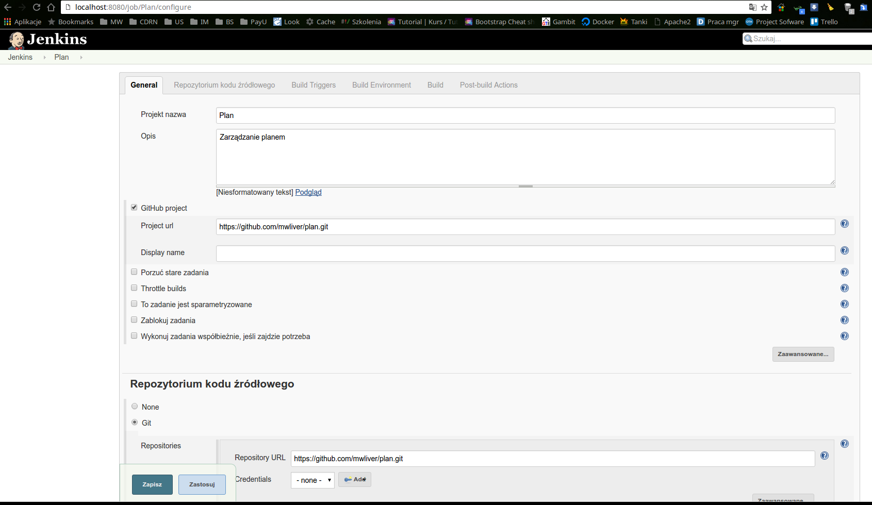

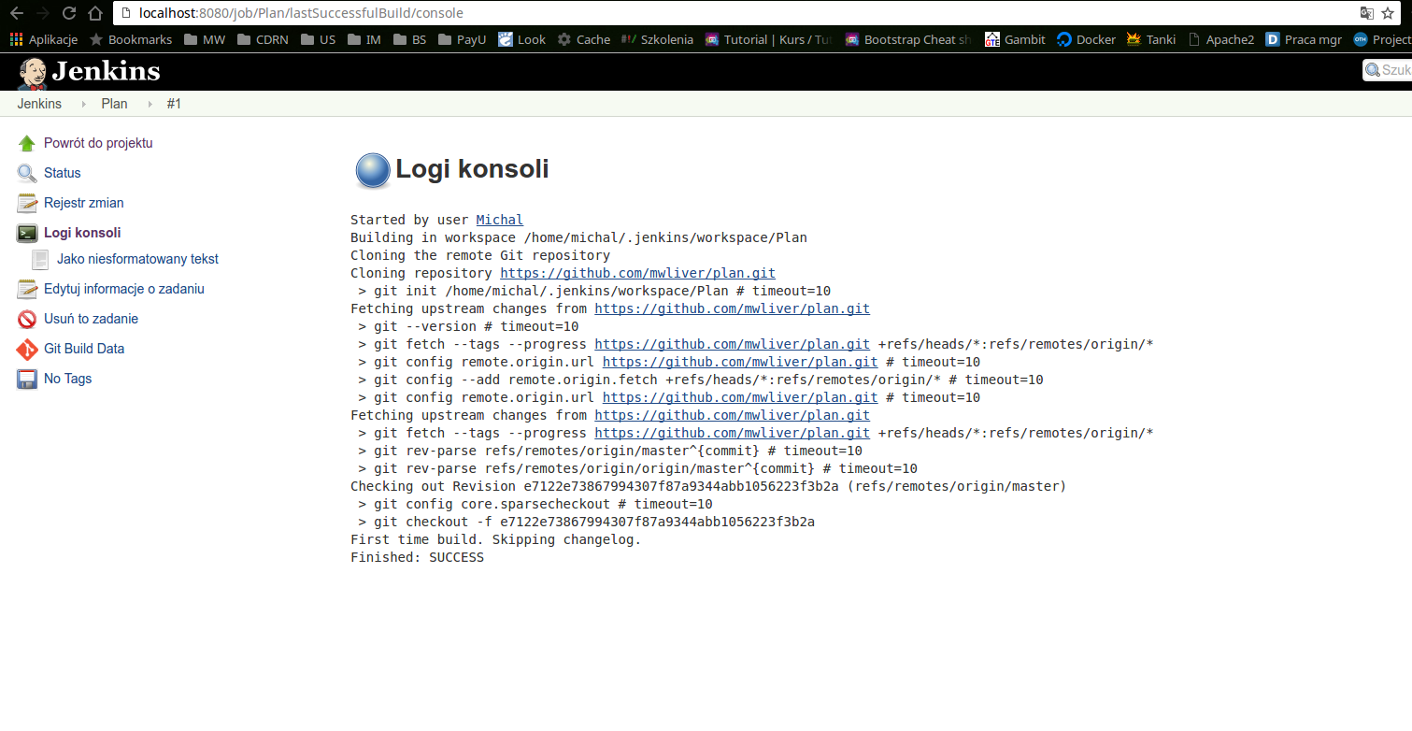

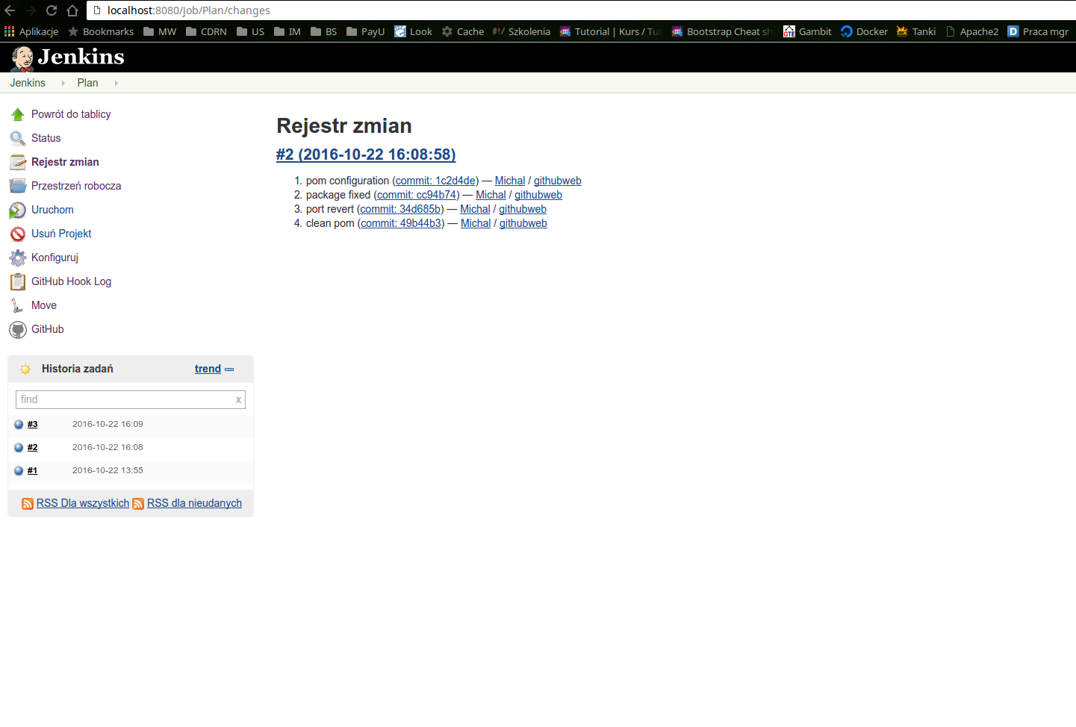

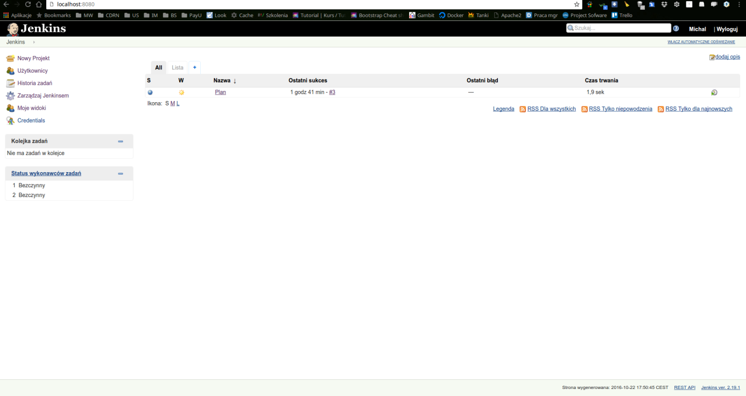

## Przechowywane dane

* Użytkownicy
  + Identyfikator
  + Login
  + Nazwa
  + Hasło
* Grupy
  + Identyfikator
  + Nazwa
* Pomieszczenia
  + Identyfikator
  + Budynek
  + Numer
* Zajęcia
  + Identyfikator
  + Czas rozpoczęcia
  + Czas zakończenia

## Code coverage

## 

## 

## Git – changes details

## 

## 

## Trello

## 

## 

## UML - Konfiguracja

## diagram config.png

## UML – kontroler i serwis

## diagram controller i service.png

## UML – warstwa dostępu do danych

## diagram dao.png